ChatGPT技术分析---总纲
14TH May, 2023

核心技术
- ChatGPT开启AI新纪元，加速应用场景落地，带动AI产业上游需求
2022年12月1日，OpenAI发布了自然语言生成模型ChatGPT，可以通过人工智能模型与用户建立对话，并自动理解用户的问题，提供更精确、更有价值的信息。ChatGPT建立在GPT-3的后续改进版本GPT-3.5基础上，通过引入强化学习模型，大幅提高了AI在人机对话时的准确度和可控性，实用性得到广大用户的积极反馈。ChatGPT下游应用场景包括代码机器人、小说衍生器、对话类搜索引擎、语音工作助手、对话虚拟人等，具备代替人工的创造力；ChatGPT也将带动上游算力、数据标注、自然语言处理需求，可谓开启AI新纪元。
- 算法模型引入人类反馈，技术发展引来拐点
ChatGPT受到广泛认可的重要原因是引入新技术--RLHF（Reinforcement Learning with Human FeedBack），即基于人类反馈的强化学习。RLHF解决了生成模型的一个核心问题---alignment（对齐），即如何让人工智能模型的产出和人类的常识、认知、需求、价值观保持一致。该技术的突破使得ChatGPT对话更贴近人类，语段间逻辑关联度显著提升。
为实现ChatGPT模型训练，需要以下三个步骤：
- 根据采集的数据集对GPT-3进行有监督的微调（SFT）
由人工训练师提供对话，在对话中他们扮演用户和人工智能助手。训练师根据模型编写建议，编写自己的回答。将这个新的对话数据集与Instruct-GPT数据集混合，并将其转换为对话格式。
- 收集人工标注的对比数据，训练奖励模型（Reward Model，RM）
收集人工智能训练师与聊天机器人的对话，并让训练师对模型的不同回复进行排名。利用奖励模型，可以使用近端策略优化对模型进行微调。最后对以上过程进行多次迭代计算。
- 使用RM作为强化学习的优化目标，利用PPO算法微调SFT模型
再次随机挑选人类提问，并基于PPO的强化学习算法对监督训练后精调过的模型进行再次微调。将挑选的问题输入PPO模型，并用RM奖励信号对模型进行训练。
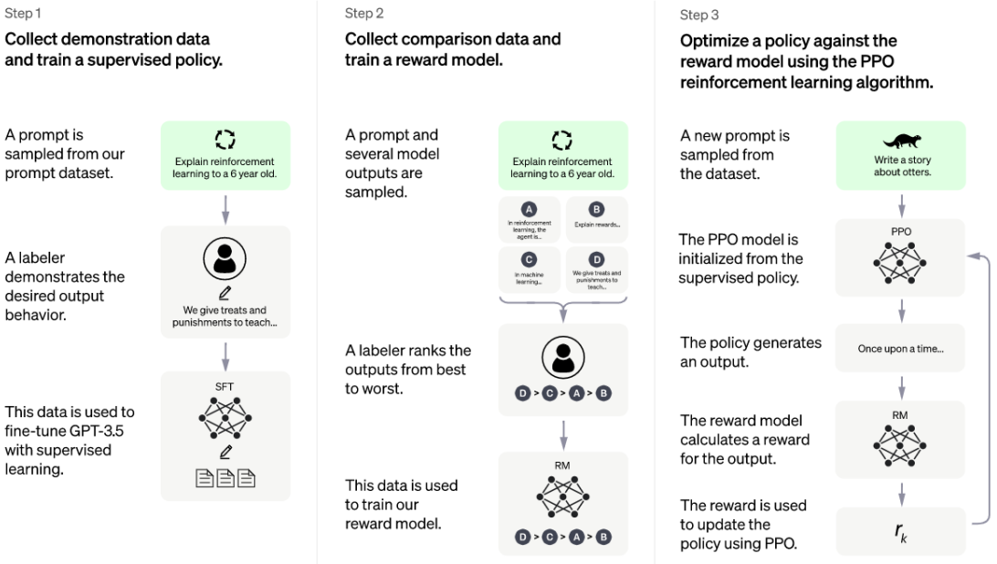
- ChatGPT平台型技术将带动全行业AI发展提速
ChatGPT是AIGC技术进展的里程碑，该模型使得利用人工智能进行内容创作的技术成熟度大幅提升，有望成为新的全行业成生产力工具，提升内容生产效率与丰富度。部分行业如搜索引擎、文稿创作、艺术设计等可能出现行业格局与商业模式的骤变，全行业”AI+”浪潮已至。数据、算力、算法作为AI的三要素，相互耦合，共同促进，将带动AI行业整体协同发展。
AI三要素相互耦合，共同生成AI模型。一个传统的AI模型包括训练和推断（预测）两大部分。训练环节将训练数据（通常以现有的历史数据）输入进算法中，通过AI芯片（GPU、FPGA等）提供算例支持，以及数据工程师的分析调参，最后生产满足特定功能的AI应用模型。推断环节指通过向训练完成的AI应用模型中输入实际应用场景中的新数据，并生产对应的推断结果。在这一过程中，数据、算法和算力扮演着同等重要的角色，三要素的耦合关系是探索AI未来发展道路的重要基础：
- 数据是AI模型的汽油
数据是一切人工智能的基础。数据因其可具象性强，也是最容易被理解的竞争壁垒（特斯拉在自动驾驶数据的积累、科大讯飞在智慧教育的题库数据积累等）。未来数据的突破口在于
- 数据积累的行业下沉（智能化渗透率的提升，传感技术的升级等）
- 现有数据的打通（实现将不同行业，政府与企业间的数据互联互通）
因此，在特定行业具备数据积累先发优势和跨行业整合能力的公司有望保持领先。
- 算力是AI模型的发动机
算力是最容易被直观量化的指标，但也是目前最强大的瓶颈。算力的瓶颈并不体现在算力的绝对大小，而在于实现该算力的成本。特别是算法场景众多、迭代较快的AI领域，如何设计出同时满足通用性和高算力的AI芯片仍是当下炙手可热的话题。因此具备由单一芯片模式往融合异构多芯片模式发展能力的公司有望率先受益。
- 算法是AI模型的大脑
算法是实现AI实现技术跃迁的根本，也是最难以被直观理解的部分。从AlexNet重新复兴里程碑事件都伴随着算法层面的突破和创新。往后展望，一个好的算法除了能更好的完成设定的任务外，还需具备：
- 更强的通用性（激活更多的可用数据）
- 更优化的计算原理（减少算力的负担）

技术局限
ChatGPT目前使用有局限性，模型仍有优化空间。ChatGPT模型的能力上限，很大程度有奖励模型决定，该模型需要巨量的语料来拟合真实世界，对标注员的工作量以及综合素质要求较高。当前ChatGPT可能会出现”创造不存在的知识”、“主观猜测提问者意图“等问题，模型的优化将是一个持续的过程。

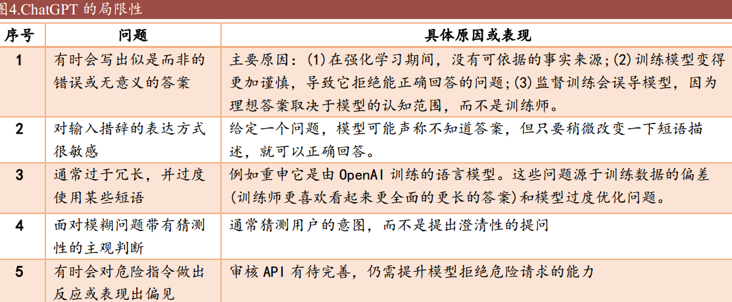

产业生态
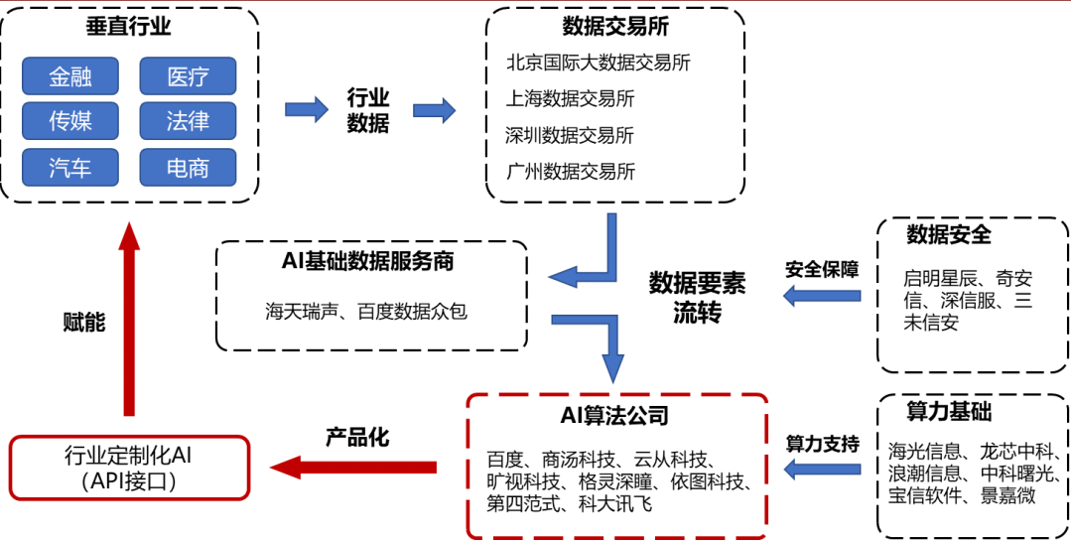
上图是AI叠加数据要素流转构建的产业生态。

结论


